**Санкт**

**-**

**Петербургский**

**национальный**

**исследовательский**

**университет**

**информационных**

**технологий**

**,**

**механики**

**и**

**оптики**

**УЧЕБНЫЙ**

**ЦЕНТР**

**ОБЩЕЙ**

**ФИЗИКИ**

**ФТФ**



Группа P3111 К работе допущен Студент Ляо Ихун Работа выпола 09-04-2021

Преподаватель Сорокина Елена Константиновна Отчет принят **Рабочий протокол и отчет по лабораторной работе №3,05**

1. Цель работы.
2. Учить зависимость электрического сопротивления металлического и полупроводникового образцов в диапазоне температур от комнатной до 75 ${}_{}^{0}C$.
3. По результатам п.1 вычислить температурный коэффициент сопротивления металла и ширину запрещенной зоны полупроводника.
4. Задачи, решаемые при выполнении работы.
5. Найти значения сопротивления металла и полупроводники с разными градуссов
6. Найти коэффициента сопротивления металла и оценить погрешность
7. Вычислить ширину запрещенной зоны полупроводника и оценить погрешность
8. Найти материал металла и полупроводника
9. Объект исследования.

Температура, сила тока цепи и напряжении полупроводника/металла

1. Метод экспериментального исследования.

Метод управляющий переменную.

1. Рабочие формулы и исходные данные.
2. Коэффициент сопротивления металла:

$\left\{\begin{aligned}R_{i}=R_{0}(1+a*t_{i}) \\ R_{j}=R_{0}(1+a*t_{j})\end{aligned}\right.$ => $a_{ij}=\frac{R_{i}-R_{j}}{R_{j}*t_{i}-R_{i}*t_{j}}$

1. Ширина запрещенной зоны полупроводника:

$E_{gij}=2k\frac{lnR_{i}-{lnR}_{j}}{\frac{1}{T_{i}}-\frac{1}{T_{j}}}=2k\frac{T_{i}T_{j}}{T_{j}-T_{i}}ln⁡(\frac{R_{i}}{R_{j}})$

Измерительные приборы.

|  |  |  |  |  |
| --- | --- | --- | --- | --- |
| № п/п | Наименование | Тип прибора | Используемый диапазон | Погрешность прибора |
| 1 | стенда«С3-ТТ01» | - | - | - |
| 2 | Генератор ГН1 | - | 0-2000 мкА  0-2 В | - |
|  | амперметра-Вольметра АВ1 | - | 0-2000 мкА  0-2 В | - |

1. 桌子上放着微波炉

   低可信度描述已自动生成Схема установки
2. Результаты прямых измерений и их обработки (таблицы, примеры расчетов)

|  |  |  |  |  |  |  |
| --- | --- | --- | --- | --- | --- | --- |
| Полупроводник | | | | | | |
| № | T, K | I, мкА | U, B | R, Oм | ln R | $$\frac{{10}^{3}}{T},\frac{1}{K}$$ |
| 1 | 295 | 1034 | 0.864 | 835.6 | 6.73 | 3.39 |
| 2 | 300 | 1164 | 0.760 | 652.9 | 6.48 | 3.33 |
| 3 | 305 | 1224 | 0.718 | 586.6 | 6.37 | 3.30 |
| 4 | 310 | 1311 | 0.656 | 500.4 | 6.22 | 3.23 |
| 5 | 315 | 1420 | 0.579 | 407.8 | 6.01 | 3.18 |
| 6 | 320 | 1517 | 0.514 | 338.8 | 5.83 | 3.13 |
| 7 | 325 | 1610 | 0.449 | 278.9 | 5.63 | 3.08 |
| 8 | 330 | 1695 | 0.390 | 230.1 | 5.44 | 3.03 |
| 9 | 335 | 1776 | 0.338 | 190.3 | 5.25 | 2.99 |
| 10 | 340 | 1838 | 0.296 | 155.6 | 4.05 | 2.94 |
| 11 | 345 | 1896 | 0.256 | 135.0 | 4.91 | 2.90 |
| 12 | 350 | 1952 | 0.219 | 112.2 | 4.72 | 2.86 |
| 13 | 355 | 1997 | 0.188 | 94.1 | 4.54 | 2.82 |

|  |  |  |  |  |  |
| --- | --- | --- | --- | --- | --- |
| Металл | | | | | |
| № | T, K | I, мкА | U, B | R, кOм | t, ${}_{}^{0}C$ |
| 1 | 360 | 1215 | 1.644 | 1.353 | 86.85 |
| 2 | 355 | 1228 | 1.641 | 1.336 | 81.85 |
| 3 | 350 | 1243 | 1.637 | 1.317 | 76.85 |
| 4 | 345 | 1251 | 1.624 | 1.298 | 71.85 |
| 5 | 340 | 1264 | 1.615 | 1.278 | 66.85 |
| 6 | 335 | 1275 | 1.605 | 1.259 | 61.85 |
| 7 | 330 | 1287 | 1.595 | 1.230 | 56.85 |
| 8 | 325 | 1303 | 1.581 | 1.213 | 51.85 |
| 9 | 320 | 1315 | 1.571 | 1.195 | 46.85 |
| 10 | 315 | 1326 | 1.561 | 1.177 | 41.85 |
| 11 | 310 | 1341 | 1.550 | 1.156 | 36.85 |
| 12 | 305 | 1353 | 1.540 | 1.138 | 31.85 |
| 13 | 300 | 1365 | 1.529 | 1.120 | 26.85 |

1. Расчет результатов косвенных измерений (таблицы, примеры расчетов).
2. Вычисление коэффициени сопротивления:

$$a_{1,7}=\frac{R_{1}-R_{7}}{R_{7}*t_{1}-R_{1}*t_{7}}=\frac{1353-1230}{1230*86,85-1353*56,85}=4,1*{10}^{-3}$$

|  |  |  |  |  |  |  |
| --- | --- | --- | --- | --- | --- | --- |
| $$a_{1,7}$$ | $$a_{2,8}$$ | $$a_{3,9}$$ | $$a_{4,10}$$ | $$a_{5,11}$$ | $$a_{6,12}$$ | $$a_{7,13}$$ |
| $$4,13*{10}^{-3}$$ | $$4,10*{10}^{-3}$$ | $$4,06*{10}^{-3}$$ | $$4,00*{10}^{-3}$$ | $$4,04*{10}^{-3}$$ | $$3,98*{10}^{-3}$$ | $$3,58*{10}^{-3}$$ |

1. Вычисление ширины запрещенной зоны полупроводника:

$$E_{g1,7}=\frac{2*1,381*{10}^{-23}*(\ln\left(835.6\right)-ln⁡(278.9))}{\frac{1}{295}-\frac{1}{325}}=9.68*{10}^{-20} ДЖ$$

|  |  |  |  |  |  |  |
| --- | --- | --- | --- | --- | --- | --- |
| $$E_{g1,7} ДЖ$$ | $$E_{g2,8} ДЖ$$ | $$E_{g3,9} ДЖ$$ | $$E_{g4,10} ДЖ$$ | $$E_{g5,11} ДЖ$$ | $$E_{g6,12} ДЖ$$ | $$E_{g7,13} ДЖ$$ |
| $$9.68*{10}^{-20}$$ | $$9.50*{10}^{-20}$$ | $$1,06*{10}^{-19}$$ | $$1,13*{10}^{-19}$$ | $$1,11*{10}^{-19}$$ | $$1,14*{10}^{-19}$$ | $$1,15*{10}^{-19}$$ |

1. Графика

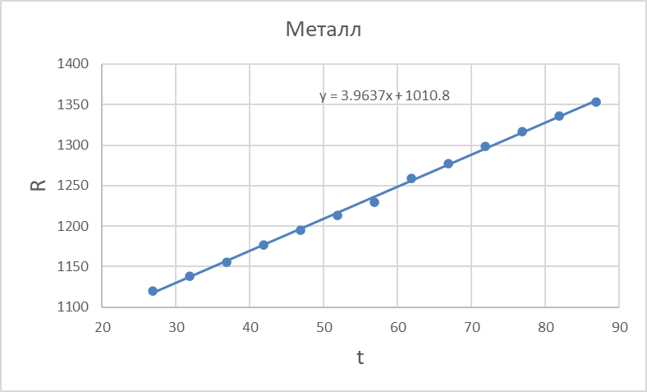

1. 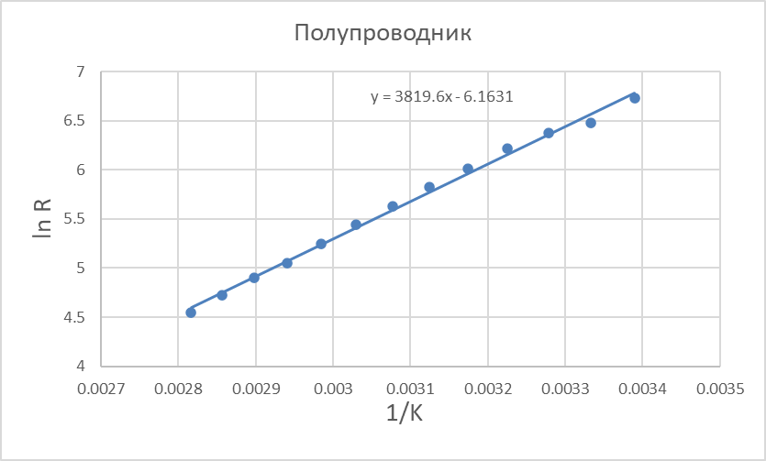
2. Расчет погрешностей измерений
3. Погрешность коэффициента а:

Среднее значение: $\overline{а}=\frac{\sum_{n}{a_{n}}}{n}=3,98*{10}^{-3}$

СКО: $S_{\overline{a}}=\sqrt{\frac{\sum_{i=1}^{n=7}{{(a_{i}-\overline{a})}^{2}}}{n(n-1)}}=7,06*{10}^{-5}$

Абсолютная погрешность:

$$∆_{\overline{а}}=S_{\overline{a}}*t_{a,n}=7,06*{10}^{-5}*2,45=1,73*{10}^{-4}$$

Отностительная погрешность:

$ε_{\overline{а}}=\frac{∆_{\overline{а}}}{\overline{а}}*100\%=4,34\%$

1. Погрешность ширина запрещенной зоны:

Среднее занчение: $<E_{g}>=1.07*{10}^{-19}ДЖ$

Абсолютная погрешность:

$∆_{<E_{g}>}=7,72*{10}^{-21}ДЖ$

Относительная погрешность:

$ε_{<E_{g}>}=7,20\%$

1. Окончательные результаты
2. Погрешность коэффициента сопротивления металла от температуры:
$$а=3,98*{10}^{-3}±1,73*{10}^{-4}; ε_{\overline{а}}=4,34\%; a=0,95$$

3. Погрешность ширина запрещенной зоны:
$$E_{g}=1,07*{10}^{-19}±7,72*{10}^{-21} ДЖ; ε_{\overline{а}}=7,2\%; a=0,95$$

4. Полученные две графики хорошо совпадают точки.
5. Металл: Свинец

Полупроводник: Греманий

1. Выводы и анализ результатов работы.

Следовательно, что сопротивлении полупроводников и металлов изменяются разными образом при изменении температуры.

При повышении температуры, сопротивлении металлов увеличаются, а полупроводников умешаются

При снижении температуры, сопротивлении металлов уменшаются, а полупроводников увеличаются.